泉南市消防団

団員数　　１６６名　　　　女性消防団員数　　１８名　（R4.4.1現在）

＊女性消防団員活動写真

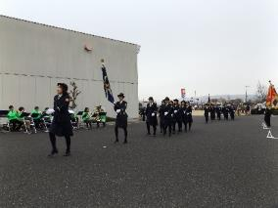　　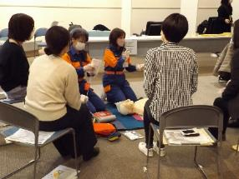

**〇各消防団における女性消防団員の主な活動**

・消防行事への参加（出初式、支部大会、大阪府消防大会、全国女性消防団員活性化大会）

・幼稚園、保育所等の紙芝居講演

・一人暮らし高齢者宅防火診断訪問

・救命講習の補助

・防火パレード、地域のフェスタなどのイベント参加

・歳末特別警戒広報パトロール

**〇コロナ禍での活動について**

　　新型コロナウイルス感染症の感染拡大期においては、定例的な分団会議の開催自粛をはじめ、市の防災イベントや消防署の救命講習会が相次ぎ中止となりました。

　　また、毎年行っていた幼稚園、保育所の幼児を対象とした防火教育（防火紙芝居、劇）の活動も自粛するなど、ほとんどの対外的な活動が実施できませんでした。

　　その中にあって、年末に実施している歳末警戒パトロールについては、密にならないよう活動人数を抑制するなどの基本的な感染症対策を講じながら実施することができました。

　　また、最近については、コロナ感染症の状況が落ち着き、緊急事態宣言が解除されたこともあり、地域イベントでの啓発活動や救命講習、消防署・消防団合同地水利調査などの活動も徐々に再開しています。

　　これらの活動の様子については「いこらじお」というインターネット放送局の地域番組で紹介されました。（Ｒ４年１月放送）

＊会議の模様

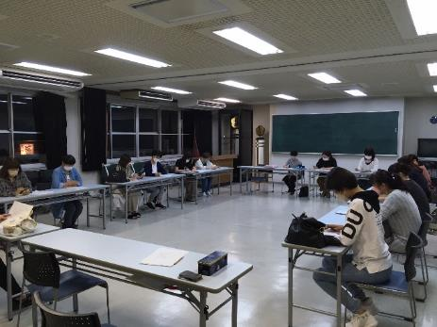

豊中市消防団

団員数　　４８９名　　　　女性消防団員数　　１４名　（R4.4.1現在）

＊女性消防団員集合・活動写真

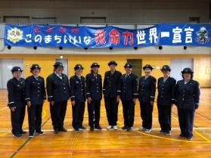　　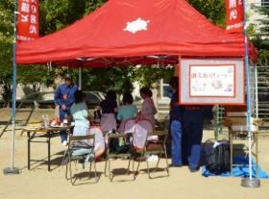

**〇各消防団における女性消防団員の主な活動**

［4月］指導者養成訓練(規律訓練①/軽可搬P操作訓練①)

［5月・6月］初任教育訓練（新人）

［8月］豊能支部総合訓練大会（参加）

［9月］大阪府P操法大会(参加)、軽可搬P操作訓練②、全国活性化大会（参加）

［10月］消防団フェア準備活動

［11月］南部・庄内方面隊一斉広報活動/地域安全パトロール消防団主催「消防団フェア」開催（企画運営を担当）

［12月］規律訓練②　歳末警戒(応援)　団本部との会議(次年度活動案検討)

［1月］出初式(参加)、府下女性団員意見交換会(参加)

［2月］服部緑地防災ハイキングにてCPR/AED普及活動展開

［3月］北部・中部方面隊一斉広報活動/地域安全パトロール

［随時］音楽隊訓練及び出演広報（消防局へ連携）、火災予防広報（消防局へ協力）

CPR指導員活動；普通/上級の定期講習　年間20回程度（消防局へ連携）

　　　　　消防団幹部定例会議(部長・班長参加)月1回、入団希望者説明会(必要時)

　　　　　自主活動として団本部付団員定例会議月1回、新入団員CPR指導員取得

**〇コロナ禍での活動について**

　　Ｒ３年度は救命講習での指導員活動や音楽隊活動は感染防止に努めながらも今まで通りに活動ができており、先日は街頭での火災予防広報活動を実施することもでき、ようやく少しずつ活動が戻ってきた。

　　しかし、当団の最も大きな広報活動である消防団フェアの中止、各イベントや大会などの中止により、団員間の交流や技術・経験の伝承の機会が減っている。

　　団員内で講師を交代で受け持つ形で学習会を定期的に実施し、オンライン情報共有サイトを活用した情報交換を行うことで、集まりにくい中でも互いの繋がりを感じながら知識共有を図っている。

【令和３年度】

［1～8月］(2021年はコロナ影響にて主な活動中止)

　［9月］震災学習会、［10月］指導者養成訓練(規律訓練①/軽可搬P操作訓練)

　［11月］南部・庄内方面隊一斉広報活動/地域安全パトロール、

［12月］規律訓練②

　［随時(コロナ禍も実施)］音楽隊訓練及び出演広報（消防局と連携）、CPR指導員活動；普通/上級の定期

講習　年間20回程度（消防局へ連携）

幹部定例会議(部長班長参加)月１回、自主活動として団本部付団員

定例会議月1回

　　　　　＊会議の模様　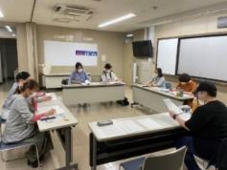　　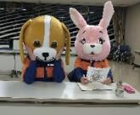

高槻市消防団

団員数　　６８６名　　　　女性消防団員数　　１４名　（R4.4.1現在）

＊女性消防団員集合・活動写真

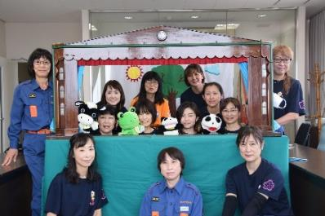　　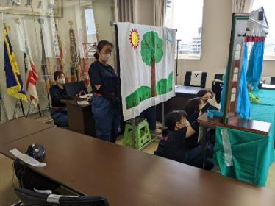

**〇各消防団における女性消防団員の主な活動**

・高槻市主催行事への参加（例年通り）

・市立幼稚園及び公民館への啓発活動（人形劇、紙芝居、ダンスetc.）

・大型商業施設（高槻イオン）での消防フェスティバルへの参加、市民に向けての啓発活動、

消防団員入団募集活動

**〇コロナ禍での活動について**

　・高槻市主催行事への参加（出初式［規模縮小］）

　・防災展示の実施（市内公民館　延べ９箇所）

　・月１回女性定例会を実施（紙芝居の作成）

＊会議の模様

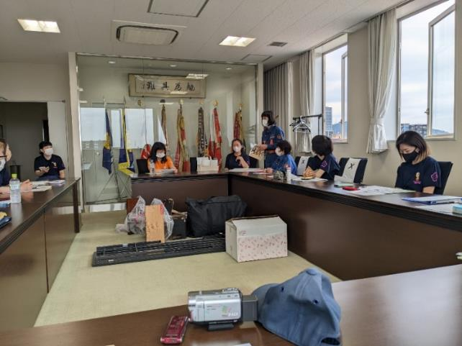

羽曳野市消防団

団員数　　２１１名　　　　女性消防団員数　　１５名　（R4.4.1現在）

＊女性消防団員活動写真

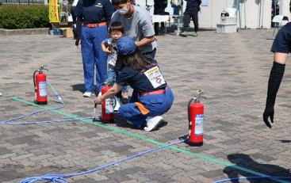　　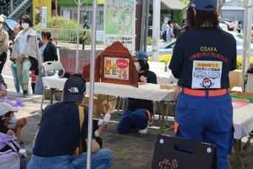

**〇各消防団における女性消防団員の主な活動**

・令和３年度

［６月］羽曳野市民への普通救命講習　　　　　　［７月］普及員再講習

［12月］女性消防団員連絡会議出席、女性消防団員連絡会議結果報告会（市役所会議室）

・令和４年度（主な活動及び予定）

　［４月］女性消防団員会議

　［５月］羽曳野市市民ﾌｪｽﾃｨﾊﾞﾙでの啓発活動（住宅用火災警報器の普及促進）、

　　　　　消防団員合同講習会（普通救命講習担当）

　［６月・７月］羽曳野市民への普通救命講習　　　［８月］普及員新規講習及び再講習受講

　［10月・11月］自主防災訓練　　　　　　　　　 ［11月］防災フェアでの啓発活動

　［12月］歳末夜警 　［１月］出初式

**〇コロナ禍での活動について**

　　緊急事態宣言が解除され、徐々に今までの活動が再開されていますが、感染対策をしっかり行い、

　活動を行う予定です。

＊会議室の写真

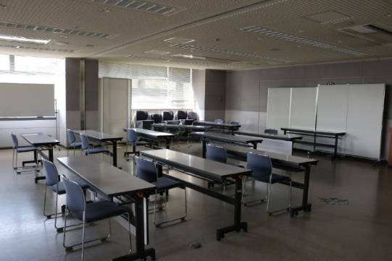

岬町消防団

団員数　　１０５名　　　　女性消防団員数　　１２名　（R4.4.1現在）

＊女性消防団員活動写真

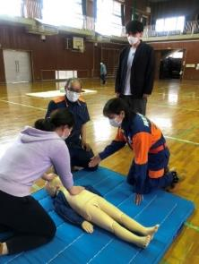　　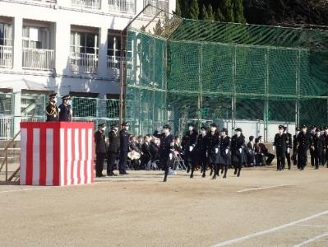

**〇各消防団における女性消防団員の主な活動**

・辞令交付式　　　　　　　　　　・消防行事への参加（支部大会、大阪大会等）　・出初式

・大阪府女性消防団研修会　　　　・基礎教育訓練（新人）　　　　　　　　　　　・文化財防火訓練

・冬季訓練　　　　　　　　　　　・全国女性消防団員活性化大会　　　　　　　　・応急手当普及員

・町内イベントでの消防団PR、団員募集（4月、9月、10月）　　　　　　　　　　・年末夜警出陣式

**〇コロナ禍での活動について**

　・歳末警戒に向けて、役場玄関にて女性消防団員募集の広報及び災害時のお役立ちグッズを展示した。

　　（12/13～12/17）

　・通常の消防団活動がほぼ中止になる中、団員が集まることも難しくなりましたが、「災害は待ってくれない！」を念頭に、団員各々がアイデアを温め、少しづつ活動しています。

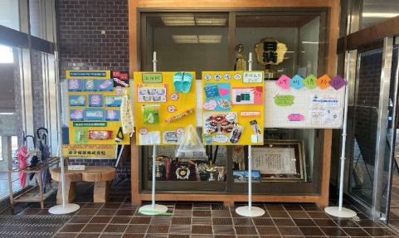

＊会議室の写真

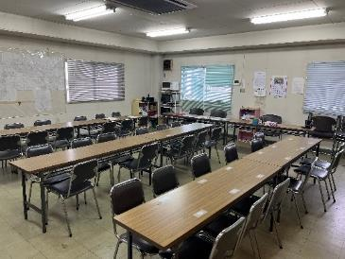

枚方市消防団

団員数　　４４０名　　　　女性消防団員数　　１８名　（R4.4.1現在）

＊女性消防団員集合写真

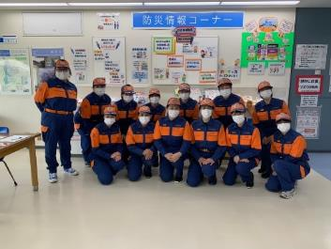

**〇各消防団における女性消防団員の主な活動**

・月一回の定期訓練（規律・水難救助・勉強会等）　　　　　　 ・年末夜間警備

・市内45小学校区それぞれで行われる自主防災訓練への参加　　・自主防災会のブースで説明

・HUG（避難所運営ゲーム）訓練の読み手　　　　　　　　　　　・防災講演

・「自分で自分の身を守るために」子どもたちへの安全教室　　　・防火ｷｬﾝﾍﾟｰﾝのグッズやチラシ配布

・地域、学校、PTAからの依頼の応急講習

**〇コロナ禍での活動について**

　・放水訓練（毎月の定期訓練として）

・令和２年度、令和３年度に市内を消防団車両で走行し、新型コロナウイルス感染症拡大防止を目的に外

　出自粛を呼びかける車両広報活動を市内全域で実施した。

　・枚方市にある、輝きプラザきらら（市の教育委員会等が設置されている施設）や市民の自発的な学習活

　　動・芸術等の文化活動を支援することを目的に市が設置している生涯学習市民センターの1つに市民へ

　　の防災啓発を目的に防災展示スペースを作成しました。防災展示の内容としましては、100円ｼｮｯﾌﾟで

　　揃えることができる災害時に備えておくと役立つ非常時持ち出品や備蓄品の紹介、家庭内にあるものだ

　　けを活用して非常時に対応できる方法を紹介したり、文字だけだと伝わりにくい避難指示の内容をわか

　　りやすいｲﾗｽﾄや図などを女性分団で作成し展示しています。また、それに伴い防災展示に関連させた内

　　容の講演会も実施しています。

＊会議の模様

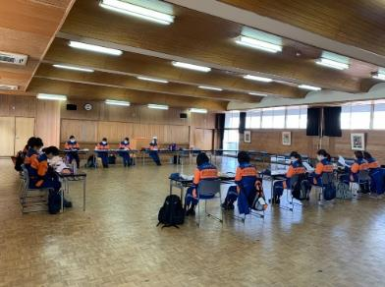

門真市消防団

団員数　　１９６名　　　　女性消防団員数　　３名　（R4.4.1現在）

＊女性消防団員活動写真

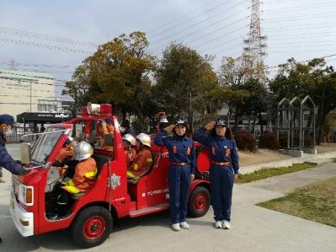　　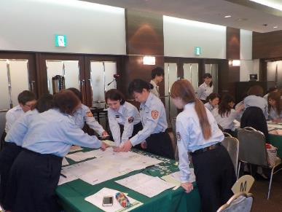

**〇各消防団における女性消防団員の主な活動**

・門真まつり会場警備　　　　　　・秋季全国火災予防運動防火キャンペーン、住宅防火診断

・門真市総合防災訓練　　　　　　・自主防災訓練

**〇コロナ禍での活動について**

　　イベント等の参加については、新型コロナウイルス感染症の感染状況を注視しつつ参加を検討し

ている。

＊会議室の写真

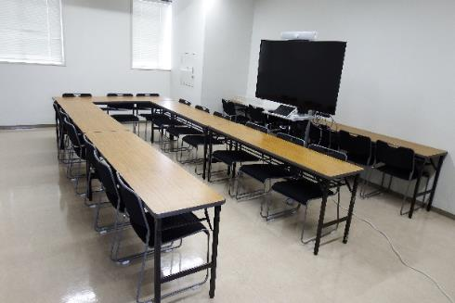

寝屋川市消防団

団員数　　３６７名　　　　女性消防団員数　　１６名　（R4.4.1現在）

＊女性消防団員集合・活動写真

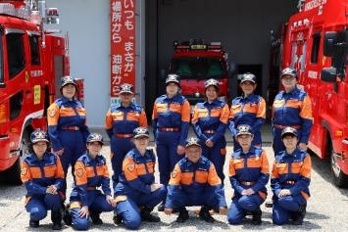　　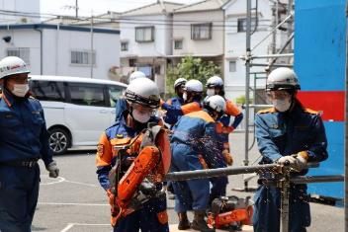

**〇各消防団における女性消防団員の主な活動**

・消防合同出初式　　　　　　　　　　　　　　　　　　　　　　・北河内地区支部総合訓練大会

・(春季・秋季)火災予防週間に伴う防火キャンペーン　　　　　　・防災ワークショップ支援

・(6月・9月)大規模地震を想定した無線送信伝達訓練や応急手当 ・大阪府消防大会

・(2月・7月)男性団員向け3時間普通救命講習会　　　　　　　 ・全国女性消防団員活性化青森大会

・男性団員による規律訓練支援　　　　　　　　　　　　　　　　・北河内地区支部合同研修会（横浜）

・消防署実施の普通救命講習会会場での団員募集PR 　　　　　　・地域防災訓練(AED&CPCR)ブース担当

**〇コロナ禍での活動について**

　・令和２年は全ての活動が休止となりました。

　・令和３年、６月に大規模災害を想定した無線交信等訓練と、救助資機材取扱い訓練(エンジンカッター・チェンソー・油圧カッター）及び初任団員向けAED取扱い訓練指導を実施。

　　７月に男性団員向け普通救命講習、10月に救助資機材取扱い訓練を実施。

　　11月地域自主防災訓練（AED＆CPCR）ブース担当。以降コロナウイルス感染拡大に伴い再自粛。

　・令和４年４月初任団員向け基礎教育訓練に女性団員３名参加。

　　５月北河内地区支部消防団基礎教育訓練に、女性団員２名参加。

　　６月「大規模地震を想定した無線運用訓練」「救助用資機材取扱い訓練」

　　感染防止策を講じながら、女性分団会議を２回開催。

＊会議の模様

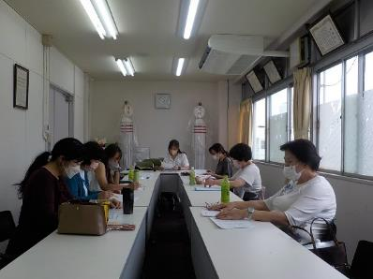

泉大津市消防団

団員数　　６５名　　　　女性消防団員数　　１９名　（R4.4.1現在）

＊女性消防団員活動写真

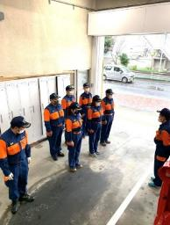　　　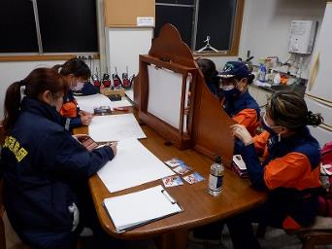

**〇各消防団における女性消防団員の主な活動**

・応急手当指導員として救命講習に参加し、消防職員と共に市民に心肺蘇生法などの普及啓発活動を実施した。

・地域防災訓練、消防庁舎1日開放デー等の各種イベントに積極的に参加し、消防団の活動をまとめたパネル展示や団員募集などのリーフレットを配布した。

・市内津波浸水区域内の小学校・保育所を対象として実施された津波避難訓練に参加し、児童・生徒たちの避難誘導を実施した。

**〇コロナ禍での活動について**

　・令和３年度の防災週間に伴い、市役所１階ロビーにて本市女性消防団員が考える緊急時の持出し品を展

　　示し、災害時に便利な防災グッズの普及啓発を行った。

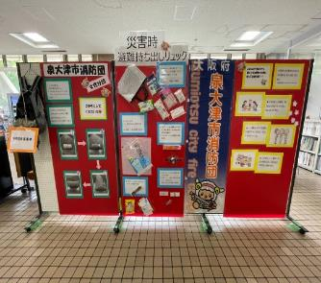（パネル展示）

・消防団屯所で、消毒や換気などの感染対策を徹底しながら、各種訓練や資器材の点検、広報活動につい

　　ての協議などの活動を、３密を避け少人数で実施した。

　・令和４年度から、新たに紙芝居を用いた広報活動を検討しており、現在作成中となる。

＊会議室の写真

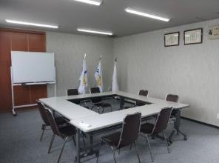

高石市消防団

団員数　　４２名　　　　女性消防団員数　　５名　（R4.4.1現在）

　＊消防団員集合写真

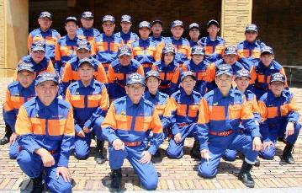

**〇各消防団における女性消防団員の主な活動**

・全国女性消防団員活性化大会参加 ・高石市女性消防団員連絡会議

・普通救命講習　　　　　　　　　　　　　　　　　　　　　・火災予防活動（春・秋・歳末）

・自主防災組織訓練指導（初期消火訓練・応急手当講習等）

・放水訓練（３分団合同で実施）　　　　　　　　　　　　　・車両・資機材点検（分団毎に毎月実施）

・災害時対応（台風が接近する直前の警戒活動）

・高石市地震・津波総合避難訓練参加（初期消火指導・火災予防啓発活動）

・大阪府消防協会　泉北支部総合訓練参加　　　・大阪府消防大会参加　　　 ・堺市出初式参加

・高石市商工フェスティバルでの広報活動

（子どもを対象に消防車両への乗車と消防服の試着、消防団員募集活動）

**〇コロナ禍での活動について**

　　令和３年度も年間業務計画に予定された活動は、コロナ禍で思うようにはできませんでした。

　　その中でも何とか、毎月の少人数での分団会議・消防団車両維持管理は行いました。

　　また、市内小学校の先生方を対象とした普通救命講習の依頼があり、コロナ禍での実施について不安がありましたが、感染予防対策を十分にとった上で実施することができました。

　　昨年は、女性消防団員活性化支援助成金を活用し、火災予防啓発活動として、「火の用心」と書いたタオル等の啓発物品を、高石市地震･津波総合避難訓練の中で、配布し啓発を行いました。

　　コロナ禍で出来ないことも多くありましたが、出来るときに出来ることをしようという思いで活動が少しづつですが出来たことは良かったと思います。

　【コロナ禍での主な活動】

　　　・普通救命講習　　　　　　　　　　・毎月の消防団分団会議　　　・高石市女性消防団員連絡会議

　　　・火災予防活動（春・秋・歳末）　　・消防団車両維持管理実施　　・３分団合同放水訓練

　　　・高石市地震・津波総合訓練参加（初期消火訓練・火災予防啓発活動）

＊会議室の写真

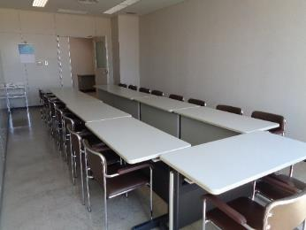

交野市消防団

団員数　　２０４名　　　　女性消防団員数　　１７名　（R4.4.1現在）

＊女性消防団員活動写真

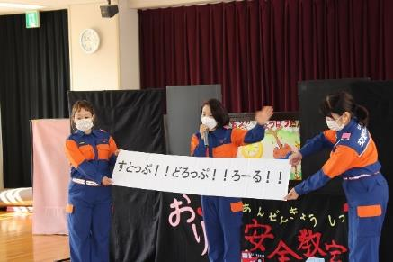

**〇各消防団における女性消防団員の主な活動**

・結団式 　　　　　　　・全国女性消防団員活性化大会　・出初式

・交野マラソン給水所　　　　　　　　　・中学校フェスタ　　　　　　　・店頭広報（火災予防運動）

・基礎教育訓練　　　　　　　　　　　　・役員会議　　　　 　　　　　・大阪府消防大会

　・北河内地区支部総合訓練大会　　　　　・基礎教育事前訓練　　　　　　・地域の防火訓練

　・防火診断　　　　　　　　　　　　　　・地区普通救命講習　　　　　　　　（AED応急手当）

　・おりひめ安全教室（幼稚園避難訓練）　・健康フェスタ

**〇コロナ禍での活動について**

　　コロナ禍での活動については、出来る事を工夫しながら行っておりました。

　　・グループLINEでリモート会議をしました。

・幼稚園での避難訓練における紙芝居を読む活動においては、少人数で行うことができるように、あらかじめ録音したものを取り入れたりしました。

　　・三角巾を購入し各自自宅で動画を見ながら自己研鑽していました。

　　・所有物の見直しをすることや本格的な活動始動までに配布物の準備などに取り組んでいます。

＊会議室の写真

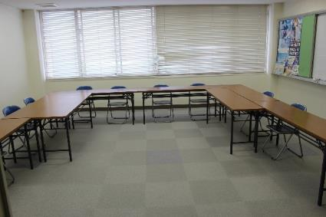

四條畷市消防団

団員数　　１７３名　　　　女性消防団員数　　１０名　（R4.4.1現在）

＊女性消防団員集合写真

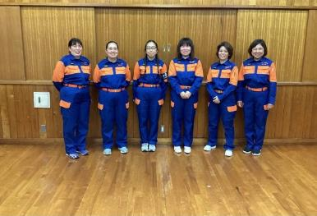

**〇各消防団における女性消防団員の主な活動**

・入団式　　　　　　 　・支部総合訓練　　　 ・市民のつどい　救護所運営

　・幹部会議　　　　　 　・大阪府消防大会　 ・応急手当普及員講習

　・基礎幹部合同訓練　　 ・救命講習（普及員）　　 ・四條畷市防災訓練

　・安全運転講習会　　 　・年末特別警戒 ・支部合同研修会

　・基礎教育訓練　　　 　 ・消防出初式 ・街頭防火広報

　・幼年消防クラブ加入の幼稚園にて、幼年消防クラブ員に対する火災予防に関する紙芝居の上演

　・高齢者宅等への住宅防火訪問（火災予防の啓発運動）

**〇コロナ禍での活動について**

　・コロナ渦中は、活動を自粛していました。

　・消防団の会議は役員だけで実施しました。

　・令和3年10月から高齢者宅への住宅防火訪問を実施しました。

　・令和3年10月から幼年消防クラブを対象に火災予防に関する紙芝居の上演を実施しました。

＊会議の模様

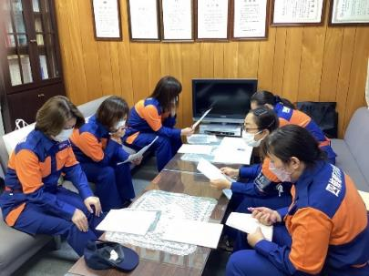

河南町消防団

団員数　　７５名　　　　女性消防団員数　　７名　（R4.4.1現在）

＊女性消防団員集合・活動写真

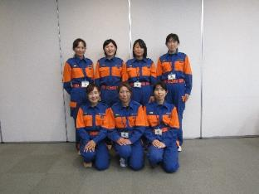　　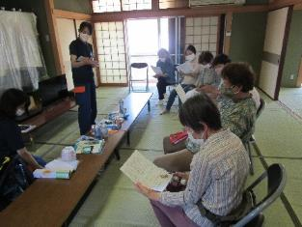

**〇各消防団における女性消防団員の主な活動**

・消防出初式　　　　　　　　　　　　　　　　・こども園でのペープサート

・大阪府消防操法大会　　　　　　　　　　　　　　　　（火災予防、水難事故防止）での啓発活動

・救急講習会の実施（地域、PTA、学校教員等） ・秋季火災予防運動に伴う広報活動

・女性分団の活動をＳＮＳ等で発信　　　　　　　　　　（ティッシュ配り、防火パレード）

・月定例会議の開催　　　　　　　　　　　　　・河南町防災訓練（司会、町ハザードマップ・非常時

・町防災訓練参加　　　　　　　　　　　　　　　　　　　　　　　　　　　　　持ち出し品の紹介等）

（防災グッズ、ハザードマップの展示）　　・全国女性消防団活性化大会

**〇コロナ禍での活動について**

　・救命講習の実施。

　・感染対策を行ったうえで、こども園児童へのペープサートを実施。

　・河南町の各地区で行われている「いきいき１００歳体操」の場に出向き、高齢者に対し、女性分団で

　　考えた緊急連絡先カードの説明と配布、また防災リュックとハザードマップの紹介などを実施しています。

　・河南町役場１階ホールにて、防災グッズ、ハザードマップの展示

＊会議の模様

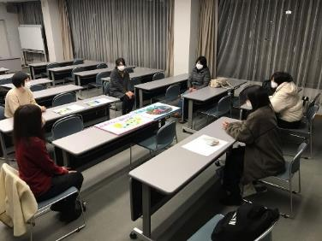

東大阪市消防団

団員数　　５０３名　　　　女性消防団員数　　１１名　（R4.4.1現在）

＊女性消防団員集合・活動写真

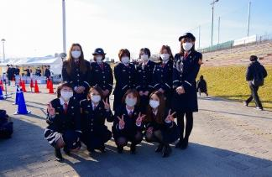　　　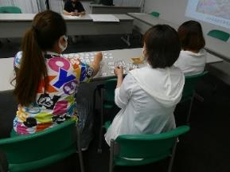

**〇各消防団における女性消防団員の主な活動**

［４月］恩智川水防訓練　　　　　　　　［１１月］火災予防運動に伴うパレード、中河内防災フェア

［５月］東大阪市民ふれあい祭り　　　　［１２月］大阪府女性消防団員連絡会議

［６月］プール開放前救命講習　　　　　［１月］ 東大阪市消防出初式、女性消防団員意見交換会

［７月］小学生対象防災教育　　　　　　［２月］ 普通救命講習

［８月］中河内地区支部消防総合訓練　　［３月］ 東大阪市消防表彰式（令和元年度中止）

［９月］大阪府消防大会

**〇コロナ禍での活動について**

　［1月］東大阪市消防出初式

　［5月］東大阪市民ふれあい祭り（パレード参加）

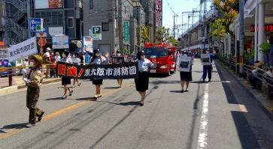

＊会議の模様

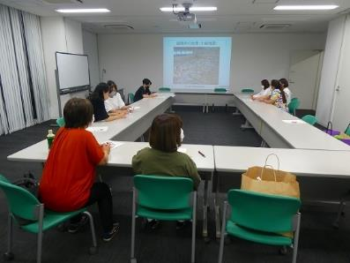

大東市消防団

団員数　　３８７名　　　　女性消防団員数　　１２名　（R4.4.1現在）

＊女性消防団員集合写真

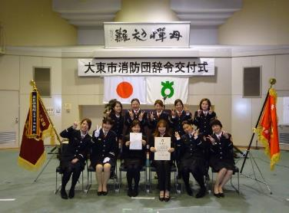　　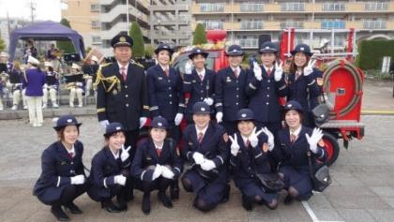

**〇各消防団における女性消防団員の主な活動**

［４月］辞令交付式、分団長研修、分団会議　　［12月］大阪府女性消防団員連絡会議、歳末警戒

［７月］分団会議　　　　　　　　　　　　　　［1月］出初式、大阪府女性消防団員意見交換会

［８月］夏期訓練(全体訓練)、　　　　　　　　［2月］分団会議

　　　　北河内地区支部総合訓練　　　　　　　［3月］春季火災予防運動、火災予防啓発街頭ｷｬﾝﾍﾟｰﾝ

［９月］大阪府消防大会、市民まつり、　　　　［日程未定］

［11月］分団会議、秋季火災予防運動、　　　　　　防災ﾌｪｱ、市民ﾎｰﾙ主催の防災展示への出展

火災予防啓発街頭キャンペーン、

全国女性消防団員活性化大会、

消防団員・消防職員合同研修会(分団長のみ)

**〇コロナ禍での活動について**

　恒例行事は全て中止になり、分団でも特に活動なし。

　活動はしていないが、SNS（グループLINE）を使用し、情報共有や被服等の持ち物の見直しを図った。

　又、地元分団にも参加している団員は、山林側の地区の分団と署が行う山林火災対応訓練に参加し、今後女性分団でできる訓練や必要な資機材等、幹部と話しあった。

＊会議室の写真



茨木市消防団

団員数　　４８９名　　　　女性消防団員数　　９名　（R4.4.1現在）

＊女性消防団員活動写真

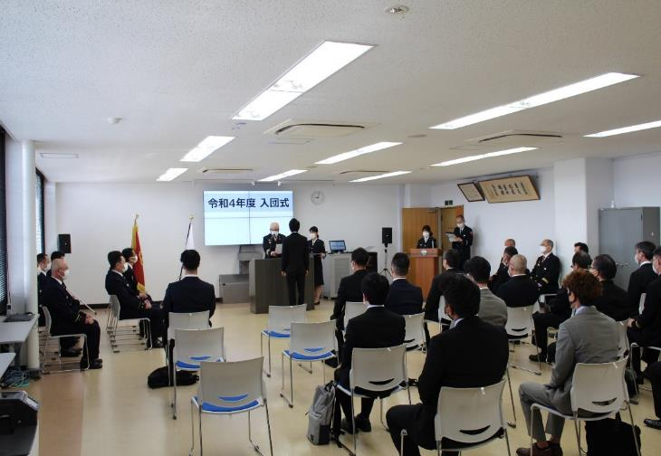　　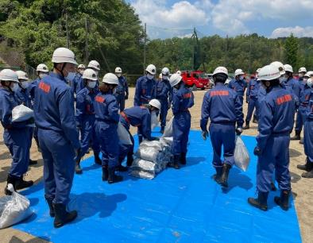

**〇各消防団における女性消防団員の主な活動**

・入団式での司会担当　　　・三島支部訓練の参加　　　　　　　　・大阪府女性消防団員研修会の参加

・大阪府消防大会の参加　　・火災予防運動中における防火訪問　　・出初式の参加

**〇コロナ禍での活動について**

　　現在は、マスク着用や手指消毒等の感染防止対策を徹底したうえで、会議や恒例行事等を徐々に開始し

　実施している。

＊会議の模様

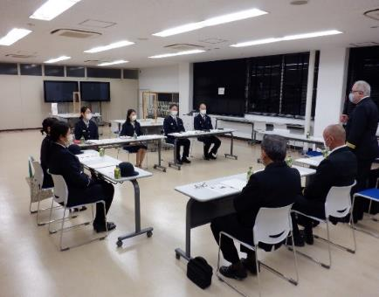

八尾市消防団

団員数　　２８９名　　　　女性消防団員数　　１０名　（R4.4.1現在）

＊女性消防団員集合写真

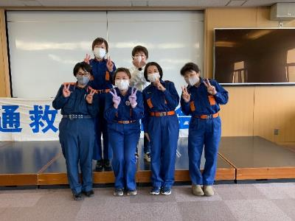

**〇各消防団における女性消防団員の主な活動**

・任命式、恩智川水防訓練　　　　　　　　　　　　・ＦＭちゃお収録（女性団員ＰＲ）

・防災リーダー育成研修会　　　　　　　　　　　　・防火フェスティバル、中河内防災フェア

　・大阪府地域防災総合演習　　　　　　　　　　　　・消防出初式

・出前講座（応急手当訓練）　　　　　　　　　　　・消防記念日式典

・支部総合訓練　　　　 　　　　　　　　 　　　・女性対象の普通救命講習

　・大阪府消防大会、全国女性消防団員活性化大会　　・秋季、春季火災予防運動に伴うﾊﾟﾄﾛｰﾙ及び

防火広報

**〇コロナ禍での活動について**

　　令和２年度・令和３年度は、火災予防運動（春季・秋季）のﾊﾟﾄﾛｰﾙに伴う防火広報及びＦＭちゃお収録

　及び女性対象の普通救命講習を実施。

＊会議室の写真

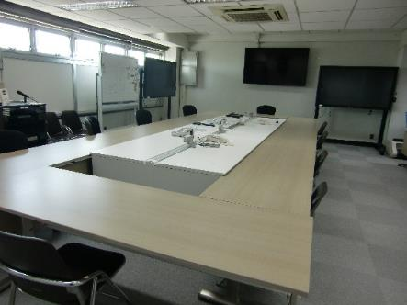

大阪狭山市消防団

団員数　　８６名　　　　女性消防団員数　　５名　（R4.4.1現在）

＊女性消防団員活動写真

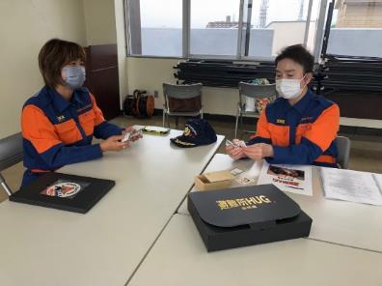

**〇各消防団における女性消防団員の主な活動**

・イベントでおおさか救命体操の実施　　　　　　　・救急フェアによる応急手当、救急安心センター、

・火災予防運動の普及啓発活動　　　　　　　　　　　救急車の適正利用の普及啓発活動

・幼稚園児に対して避難訓練の寸劇を実演

**〇コロナ禍での活動について**

　・大阪狭山市辞令交付式への参加

　・大阪狭山市消防団女性分団定期会議の開催

　・秋季全国火災予防運動に伴う広報活動

＊会議室の写真

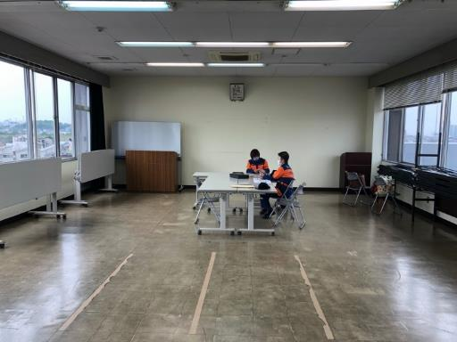

守口市消防団

団員数　　２１６名　　　　女性消防団員数　　８名　（R4.4.1現在）

＊女性消防団員活動写真

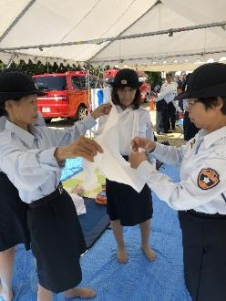　　　　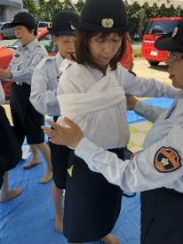

**〇各消防団における女性消防団員の主な活動**

・出初式　　　　　　　　　・住宅防火診断　　　　　　　　　・市内公園オープニング紙芝居

　・放水訓練　　　　　　　　・北河内支部総合訓練大会　　　　・大阪府消防大会

・大阪880万人訓練　　　　・全国女性消防団員活性化大会　　・全国女性消防操法大会激励

・自主防災訓練　　　　　　・119秋の火災予防運動　　　 ・女性消防団会議（大阪府）

（守口市内２ヶ所）　 　・歳末夜警

**〇コロナ禍での活動について**

　　本市女性消防団のコロナ禍前の活動は、広報活動が中心であったが、コロナ禍に伴いイベント等が中止になったことから、活動が制限されているのが現状である。しかし、今できることを模索し、LINEのグループチャット等を活用し、コロナ禍が明けた際にすべき活動について意見交換を行い、100円均一の商品を活用した防災グッズの作成及び展示やHUGゲームを地域住民と共に行い、実際の災害時を想定してもらうことが意見として挙がった。

　　地域を巻き込んでの活動は行えない一方で、意見交換を行うことで女性消防団の在り方を考えることができた。

＊会議の模様

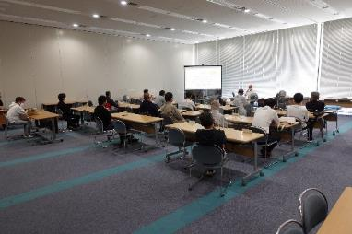

泉佐野市消防団

団員数　　１６５名　　　　女性消防団員数　　１６名　（R4.4.1現在）

＊女性消防団員活動写真

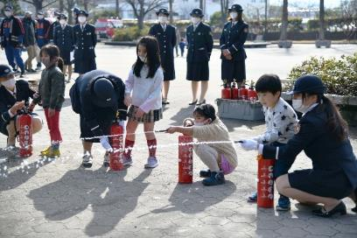　　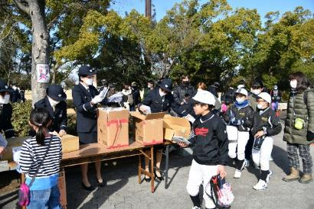

**〇各消防団における女性消防団員の主な活動**

・応急手当普及啓発活動（消防本部が実施する普通救命講習の実技指導で参加）

　・防火防災啓発活動　　　　　　　　 　　・自主防災組織の防災訓練指導及び参加

　・消防協会及び地区支部行事参加　　 　　 ・消防団行事（出初式、林野訓練等）への参加

　・炊き出し訓練等の実施

**〇コロナ禍での活動について**

　・感染対策を徹底し、定例会を実施

　・感染対策を徹底し、令和４年泉佐野市消防出初式で水消火器の指導や、啓発物品の配布を実施

＊会議室の写真

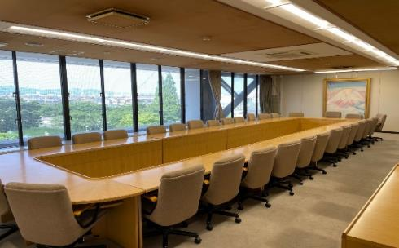

摂津市消防団

団員数　　３８３名　　　　女性消防団員数　　６名　（R4.4.1現在）

＊女性消防団員活動写真

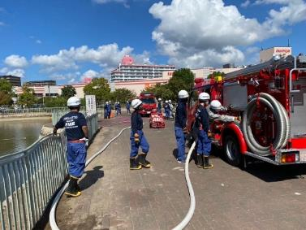　　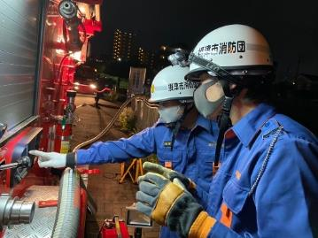

**〇各消防団における女性消防団員の主な活動**

・火災出動

・通常点検（月１回）

［１１月］オアシスクリーンキャンペーン、秋の火災予防啓発活動

［３月、４月、１２月］総会

［１２月］歳末非常警戒

［１月］　地域安全祈願

［２月］　千里丘小学校地区防災訓練

［３月］　春の火災予防啓発活動

**〇コロナ禍での活動について**

　・月１回の通常車両訓練については、マスクの徹底をし、感染対策の実施

　・通常訓練の後、団員間での集まりがなくなり、コミュニケーションが取りづらくなっている。

　・火災出動　2/4,2/13,3/1,3/27,4/15,4/28,5/2,7/4,7/13,7/17,7/21,8/21,9/8,11/21,12/2,12/4,12/29

＊訓練写真

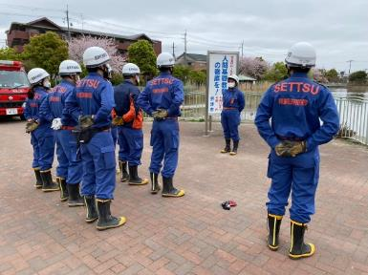

阪南市消防団

団員数　　１１２名　　　　女性消防団員数　　８名　（R4.4.1現在）

＊女性消防団員集合写真

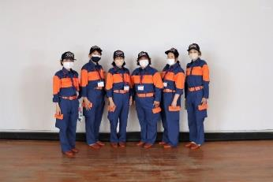　　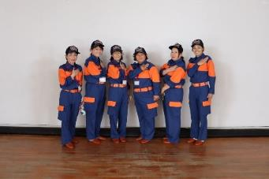

**〇各消防団における女性消防団員の主な活動**

・支部総合訓練　　　　　　　　・応急手当普及員育成

・消防出初式　　　　　　　　　・災害時の避難所運営

・防災啓発　　　　　　　　　　・普通救命講習会の実施、避難所設営訓練の実施

**〇コロナ禍での活動について**

　・コロナ禍での避難所開設訓練　　　　　・普通救急救命講習

　・歳末特別警戒活動を実施　　　　　　　・避難所開設時の対応

　・消防出初式

＊会議の模様

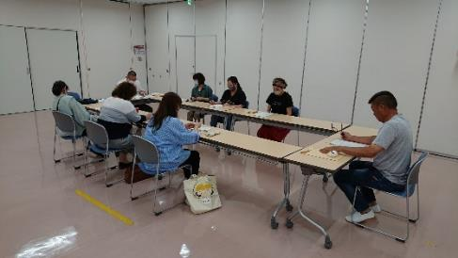

柏原市消防団

団員数　　１２３名　　　　女性消防団員数　　２名　（R4.4.1現在）

＊女性消防団員集合写真



**〇各消防団における女性消防団員の主な活動**（令和２年度から採用のため予定含む）

・消防出初式の参加　　　　　　　　　　　　　・中河内地区支部消防総合訓練

・大阪府女性消防団員連絡会議　　　　　　　　・全国女性消防団員活性化大会

**〇コロナ禍での活動について**

　・令和４年度は、消防団年頭訓示式への参加、大阪府女性消防団員連絡会議への出席

　・応急手当普及員講習の受講

　・防災フェアでの啓発活動　　　　　　　　・避難所運営演習（コロナ対応）

　・地域自主防災訓練（コロナ対応）

＊会議の模様



富田林市消防団

団員数　　３２０名　　　　女性消防団員数　　１０名　（R4.4.1現在）

＊女性消防団員集合写真

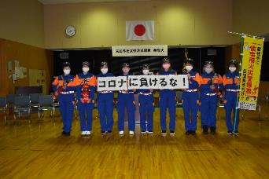　　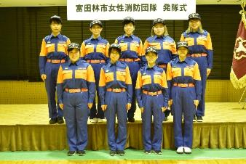

**〇各消防団における女性消防団員の主な活動**（令和２年度から採用のため予定含む）

令和２年１０月に女性消防団が発足しましたが、コロナ禍で思う通りの活動は出来ていません。

今後の主な活動としては、令和４年度中に応急手当指導員の資格取得の予定です。

同時に、火災予防啓発活動、防災活動等にも幅を広げるため、団員個々のスキルアップや女性消防団員の入団促進を行います。

**〇コロナ禍での活動について**

　　　　令和２年度は市ウェブサイトへ「コロナを乗り越えよう」応援メッセージを掲載しました。

　　　　令和３年春の火災予防運動として、消防車両による広報活動を実施。

　　　　秋の火災予防運動は、管内量販店で啓発チラシ配布、住宅用火災警報器アンケート調査を実施し、併せて消防団員の入団促進活動を行いました。

＊会議室の写真

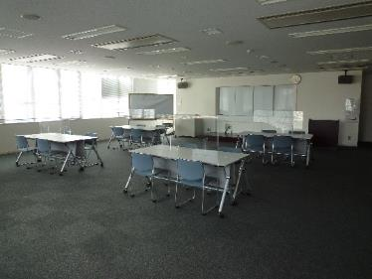　　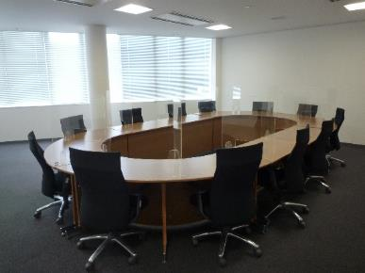

吹田市消防団

団員数　　１６９名　　　　女性消防団員数　　３名　（R4.4.1現在）

＊女性消防団員活動写真

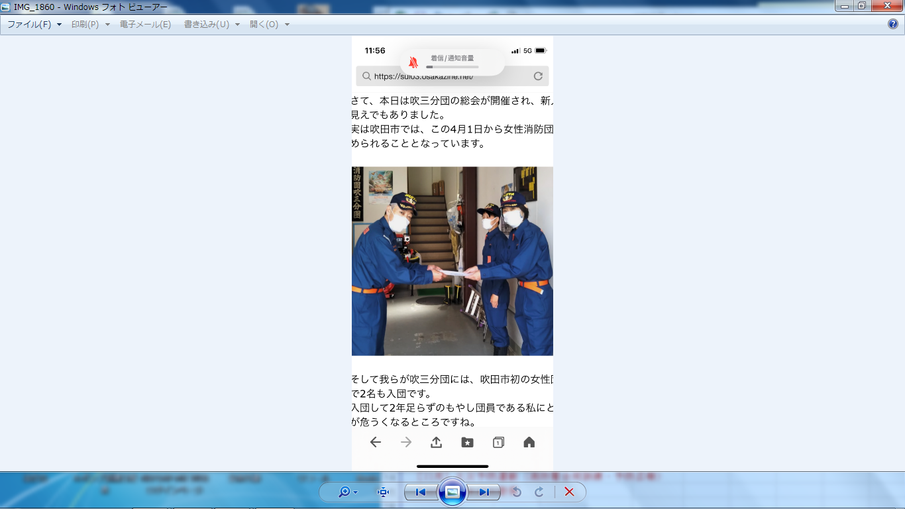　　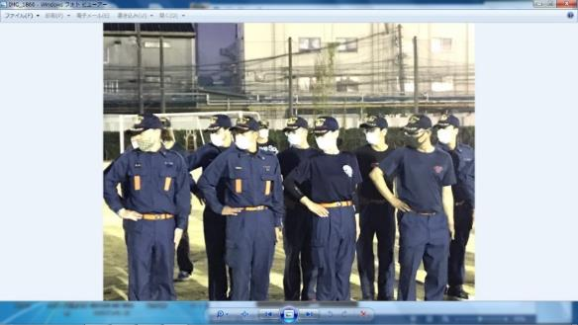

**〇各消防団における女性消防団員の主な活動**（令和４年度から採用のため予定を含む）

・災害出動（火災・自然災害）

［5月～8月］規律訓練（各個訓練）　　　　　　　　　　［12月］年末消防警備

　［5月］基礎教育訓練（新人）　　　　　　　　　　　　　［1月］出初式、吹田市一斉合同防災訓練

　［6月］基礎教育訓練（新人）　　　　　　　　　　　　　［3月］火災予防運動（消防署合同訓練・

　［8月］三島地区支部消防総合訓練　　　　　　　　　　　　　　　　　　　　　　　　　　予防広報）

　［9月］吹田市地域防災訓練、大阪府消防大会　　　　　　［随時］通常訓練

　［11月］火災予防運動（消防署合同訓練・予防広報）　　　　　 　救命講習

**〇コロナ禍での活動について**

　　令和４年度採用のため昨年度までは活動なし。今年度（令和４年度）は感染対策を行った上で男性団員と同様の災害出動、訓練や警戒活動を実施しています。

＊会議室の写真

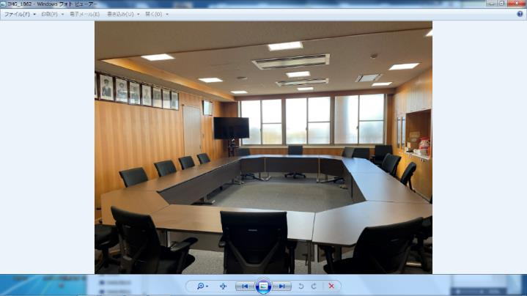

池田市消防団

団員数　　１８２名　　　　女性消防団員数　　１３名　（R4.9.1現在）

＊女性消防団員集合・活動写真

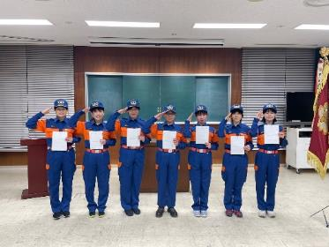　　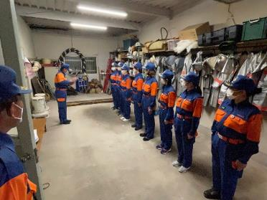

**〇各消防団における女性消防団員の主な活動**（令和４年度から採用のため予定を含む）

［4月］規律訓練　　　　　　　　　　　　　　　　　　　［11月］女性消防団員活性化大会

　［5月］基礎教育訓練Ａ課程（府立消防学校）　　　　　　　　　（開催地未定）※令和４年度　徳島県

　［6月］ポンプ操法訓練開始式（旧細河小学校）　　　　　　　　　秋の火災予防運動に伴う広報活動

　　　　　基礎教育訓練Ｂ課程（府立消防学校）　　　　　 ［12月］消防団歳末特別警備

　［7月］ポンプ操法訓練見学、　　　　　　　　　　　　　［1月］池田市消防出初式

　　　　　大阪府女性消防団員研修会　　　　　　　　　　　　　　 大阪府下女性消防団員交流会

　［8月］豊能地区支部消防総合訓練大会　　　　　　　　　［2月］方面隊合同訓練（研修会実施予定）

　　　　　（開催地：池田市） ［3月］大阪府消防表彰式

　［9月］大阪府消防大会（府立消防学校）、

救命講習勉強会

　［10月］応急手当普及員講習受講（８時間×３日間）

＊会議室の写真

